相似图片和全1向量之间的一些余弦相似度：

例如以1.tif和1.tif为例：

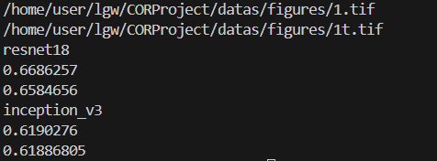

2.tif和2t.tif:

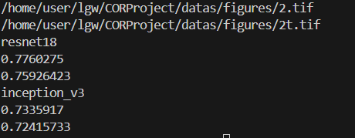

resnet18:

|  |  |  |  |
| --- | --- | --- | --- |
| filename | cosine_Similarity_with1 | filename | cosine_Similarity_with1 |
| 1.tif | 0.6686257 | 1t.tif | 0.6584656 |
| 2.tif | 0.7760275 | 2t.tif | 0.75926423 |
| 3.tif | 0.7258943 | 3t.tif | 0.73519254 |
| 4.tif | 0.71870875 | 4t.tif | 0.7034301 |
| 5.tif | 0.74334764 | 5t.tif | 0.73570603 |
| 6.tif | 0.7594504 | 6t.tif | 0.77256745 |
| 7.tif | 0.69236577 | 7t.tif | 0.6845843 |
| 8.tif | 0.7369469 | 8t.tif | 0.74962306 |
| 9.tif | 0.73683167 | 9t.tif | 0.73812777 |
| 10.tif | 0.78777325 | 10t.tif | 0.78496057 |
| 11.tif | 0.72733414 | 11t.tif | 0.7262925 |
| 12.tif | 0.67824626 | 12t.tif | 0.679616 |
| 13.tif | 0.7777234 | 13t.tif | 0.79046935 |
| 14.tif | 0.7183232 | 14t.tif | 0.71525127 |
| 15.tif | 0.79543304 | 15t.tif | 0.80144435 |

inception_v3:

|  |  |  |  |
| --- | --- | --- | --- |
| filename | cosine_Similarity_with1 | filename | cosine_Similarity_with1 |
| 1.tif | 0.6190276 | 1t.tif | 61886805 |
| 2.tif | 0.7335917 | 2t.tif | 0.72415733 |
| 3.tif | 0.707495 | 3t.tif | 0.7286926 |
| 4.tif | 0.7034301 | 4t.tif | 0.7037613 |
| 5.tif | 0.74386585 | 5t.tif | 0.75506085 |
| 6.tif | 0.7310053 | 6t.tif | 0.7282399 |
| 7.tif | 0.46766356 | 7t.tif | 0.43518534 |
| 8.tif | 0.76104045 | 8t.tif | 0.75250554 |
| 9.tif | 0.68313855 | 9t.tif | 0.6534788 |
| 10.tif | 0.72709066 | 10t.tif | 0.7196131 |
| 11.tif | 0.7150826 | 11t.tif | 0.7109756 |
| 12.tif | 0.6029355 | 12t.tif | 0.5901064 |
| 13.tif | 0.7433957 | 13t.tif | 0.7496435 |
| 14.tif | 0.76558137 | 14t.tif | 0.74202293 |
| 15.tif | 0.74075705 | 15t.tif | 0.72505635 |

对于其余网络和其他种类的距离对这种以全1向量为基准的检测方法是否有效还需做进一步详细实验进行检验。

在数据库中，以resnet18网络提取的图片特征与1向量之间的余弦相似度为例，建立一千万条测试数据，每一条数据包括：id，type,distance其中distance是(0,1)之间的随机浮点数

共计一千万条数据来测试搜索速度：

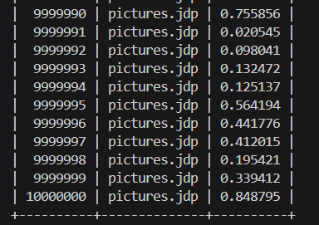

为distance建立索引：15.42s

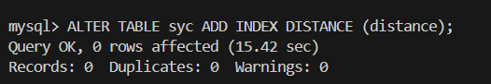

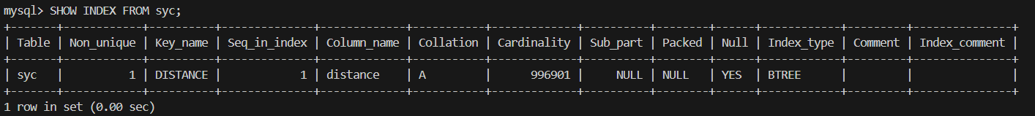

测试1：待检测图片和1向量的余弦相似度为0.8，阈值为0.01：

无索引搜索速度：6.40s

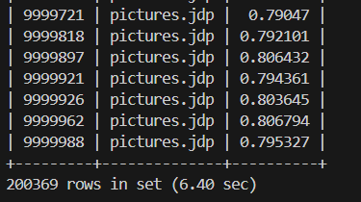

建立索引搜索速度：1.72s

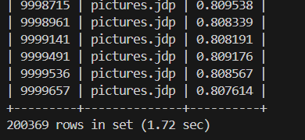

测试2：待检测图片和1向量的余弦相似度为0.8，阈值为0.001：

无索引搜索速度：6.26s

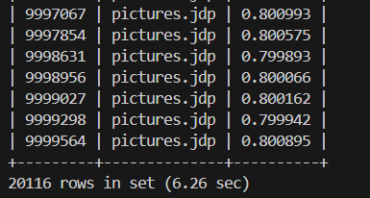

建立索引搜索速度：0.24s

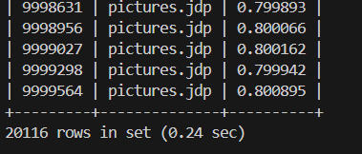

测试3：待检测图片和1向量的余弦相似度为0.4，阈值为0.01：

无索引搜索速度：6.43s

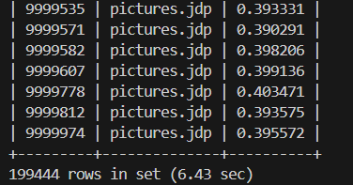

建立索引搜索速度：1.71s

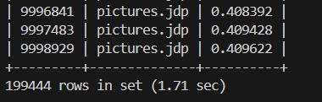

测试4：待检测图片和1向量的余弦相似度为0.4，阈值为0.001：

无索引搜索速度：6.30s

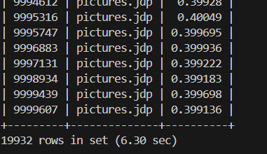

建立索引搜索速度：0.23s

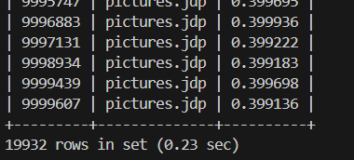

测试5：待检测图片和1向量的余弦相似度为0.1，阈值为0.01：

无索引搜索速度：6.38s

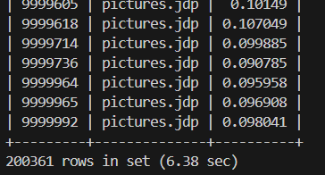

建立索引搜索速度：1.79s

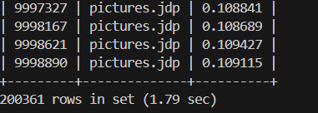

测试6：待检测图片和1向量的余弦相似度为0.1，阈值为0.001：

无索引搜索速度：6.19s

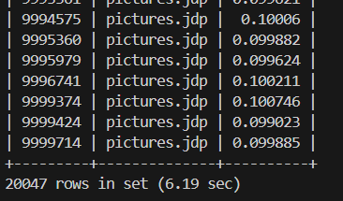

建立索引搜索速度：0.24s

